
百货公司皮具箱包类商品知识手册

百货公司
2013-1-21

皮具箱包类商品知识手册
目 录
一、皮具、箱包的概念
（一）、什么是行业内的皮具？
1、皮具的定义
2、行业内的皮具包括的内容
（二）、什么是行业内的箱包？
1、箱包的定义
2、行业内的箱包包括的内容
二、用途及价值
（一）、盛装特品
（二）、装饰性
（三）、身份地位的象征
（四）、时尚的主角
三、箱包的分类及特点
（一）、箱包按品类可分为哪几类？
（二）、女包主要包括哪几类？
1、女式休闲包有哪些特点？
2、女式定型包有哪些特点？
3、女式斜挎包有哪些特点？
（三）、男包主要分为哪几类？
1、男式公文包具有哪些特点？
2、男式夹包（手包）具有哪些特点？
（四）、皮带主要分为哪几类？
（五）、拉杆箱的相关知识
1、拉杆箱是如何分类的？
2、旅行箱登机的标准是什么？
3、如何选择拉杆箱？
四、箱包的专业术语
（一）、真皮
1、什么是真皮？
2、真皮是如何分类的？
（二）、再生皮
1、什么是再生皮？
2、再生皮的特点是什么？
（三）、人造革
1、什么是人造革？
2、人造革具有哪些特点？
3、人造革与合成革有哪些区别？
1）人造革
2）合成革
（四）、粒面革
1、什么是粒面革？
2、粒面革具有哪些特点？
3、全粒面皮革具有哪些特点？
（五）、修面革
1、什么是修面革？
2、修面革具有哪些特点？
（六）、压花革：
1、什么是压花革？
2、压花革出现的形式？
（七）、压光革：
1、什么是压光革？
2、压光革具有哪些特点？
五、箱包的组成面料
（一）、牛津布知识
（二）、合成革知识
（三）、牛津布涂层知识
（四）、牛仔布知识
六、执行标准
七、主要产地
1、广州花都狮岭箱包产业
2、河北白沟箱包产业
3、湖南邵东箱包产业
八、 主要品牌
九、ABS大箱制作流程
十、鉴别方法
（一）、鉴别各类皮革
1）根据特点和用途的不同来区分
2）根据皮革表面毛孔的粗细、疏密和分布情况来区分
3）根据鉴别的方法来区分
（二）、鉴别真皮的常用方法
1、手感
2、眼观
3、嗅味
4、点燃
（三）、皮革的特性：
1、什么是皮革的卫生性能？
1）透气性
2）透水汽性
2、什么是皮革的坚牢度？
1）抗张强度
2）撕裂强度
3）崩裂强度
4）抗弯曲强度
十一、箱包品类的陈列知识及技巧
（一）、箱包陈列的基本技巧
1、按款式分类陈列
2、按色系分类陈列
3、按季节和畅销款式分类陈列
4、箱包的陈列密度要求
5、箱包的陈列效果要求
6、组合包店的陈列标准
7、箱包的陈列道具
（二）、大箱的陈列技巧
（三）、腰带的陈列技巧
（四）、钱夹、手包的陈列技巧
（五）、陈列的氛围要求及建议
十二、选购方法及注意事项
（一）、选购方法
（二）、摆放时注意事项
（三）、存储时注意事项
十三、存储或保养的方法
（一）、皮包如何保养？
（二）、箱包如何保养？
（三）、皮包为什么会有纸壳和塑料？
（四）、皮包为什么会褪色？
（五）皮具的保养
十四、重点品牌包及适合人群
十五、箱包的行业趋势

一、皮具、箱包的概念
（一）、什么是行业内的皮具？
1、皮具的定义：
通俗地讲，所有与真皮相关的材质制作的皮鞋、皮包等都可以称之为皮具，这里指的皮具泛指为皮包。
2、行业内的皮具包括以下内容：
1）、材质上讲，如牛皮、羊皮、猪皮、马皮等皮质，包括头层皮、二层皮等所构成的产品及与真皮相似地PVC、PU等外观近似于真皮的材质所构成的产品。
2）、类别上讲，包括纯皮的男包、女包、钱夹、皮带、皮手套、皮箱等等。
（二）、什么是行业内的箱包？
1、箱包的定义：
箱包是对袋子的统称，是用来装东西的各种“袋”的统称。
2、行业内的箱包包括的内容：
1）、材质上讲，除皮具以外的“袋子”都可以统称为箱包。
2）、主要包括休闲布艺、手编、牛皮、羊皮、猪皮、马皮等材质。
3）、类别上讲，包括一般的购物袋，背包、单肩包、挎包、腰包及多种拉杆箱的统称。
二、用途及价值
（一）盛装物品
包袋与服装一样，是随着人类文明的开始而发展起来的，远古的人类在耕
种、狩猎、采集劳动中，需要把果实、猎物集中带回居住地，由此产生了
最初的包袋。那时的包袋是用骨针将兽皮缝合起来，外形十分简单，包袋
由单纯用来盛物的工具发展为服装的饰物，经历了漫长的时间演变。
- 装饰性
随着生产力的发展，包袋的用料日益广泛，式样也由简到繁，装饰作用渐渐显现，包袋成为实用性与装饰性兼具的生活用品。
- 身份地位的象征
唐朝的官员必须佩戴“鱼符袋”，袋中装有半个鱼符，入宫时与另半个鱼符对照，对照合格后方可宫。“鱼符袋”成为当时官员身份与地位的象征。
欧洲中世纪时期，基督教日渐普及，人们为了体现基督教救苦济贫的精神，常在街头或教堂施舍穷人，因此钱袋就成为常备之选。这些钱袋质地讲究，用丝绸、皮革、丝绒等材料制成，镶珠宝、珐琅或用金钱刺绣，再以长长的金属链悬挂于腰带之上，成为美丽的装饰物。精致的钱袋常代表了主人的富有程度。
现如今，奢侈品包袋LV、GUCCI同样是人们身位、地位、权力、金钱的象征。
- 时尚的主角
包袋经历了几千年的发展变化，由原来的单一的口袋变化为如今多姿多彩的包包袋袋。包袋与服装的关系一直是不可分割的。尽管包袋的地位上升了很多，但仍要与其款型、色彩、风格与其他配饰的协调、统一。一只无可挑剔的包袋，是既与整体风格相配，又具有独特的个性。在新的世纪，包袋正以新生力量的特殊身份，成为时尚的主角。
三、分类
一、箱包的分类及特点是什么？
（一）、箱包按品类可分为哪几类？
女包、男包、皮带、票夹、拉杆箱
（二）、女包主要包括哪几类？
女式休闲包、女式定型（正装）包、女式斜挎包
1、女式休闲包有哪些特点？
皮料大多选用柔软的皮革，其优美的线条设计深受女士们的喜爱。
2、女式定型包有哪些特点？
材质大多选用偏硬质的皮料制作而成，曲线较有硬度。
3、女式斜挎包有哪些特点？
以其有一条长带可以斜着挎背而著名，因其贴身、方便、实用深受女性消
费者的青睐。
（三）男包主要分为哪几类？
男式公文包、男式夹包、手包
1、男式公文包具有哪些特点？
材料选用以适应男士风格的天然皮革为主，也有部分采用进口布类配皮来制作，主要以两格式设计外加一个外置袋的结构为多，以放置A4及A4封套为标准来制定规格。
2、男式夹包（手包）具有哪些特点？
主要用来放置小型文件、票据、记事本等，其风格与制作工艺、款式皆由公文包改进设计而来。
（四）皮带主要分为哪几类？
真扣皮带、自动扣皮带、平滑扣皮带
（五）拉杆箱的相关知识
1、拉杆箱是如何分类的？
1）按尺寸分类：可分为(从小的尺寸到大的尺寸):18寸、'20寸、'22寸的、'24寸的、'26寸的、'28寸的、'30寸的7种。
2）按功能分类：休闲旅行包、商务登机包、肩背拉杆包、热卖拉杆箱、大码行李箱、母子拉杆箱。
3）按价格分类：1-150、150-250、250-350、350-500、500-1000、1000以上。
4）按构造分类：可分为立式的拉杆和横式的衣箱两种。
5）按材质分类：可分为软的布箱和硬箱两种 (硬的又可分为ABS和PP两种)
- 硬箱即为箱体材质坚硬的拉杆箱，软箱则相反。
- 目前市面上常见的硬箱材质有ABS、PP、PC、热塑性复合材料等，硬箱大都具有耐高温、耐磨、抗撞击、防水、抗压的特点，因此硬箱更适合长途出行时使用。
- 软箱的材质一般为帆布、尼龙、EVA、皮革等，优点在于质量轻、韧性强、外观精美，但是其防水、抗压、抗撞击方面不如硬箱，所以更为适合短途旅行，或将其作为随身的登机箱也是不错的选择。
2、旅行箱登机的标准是什么？
1） 托运旅行箱的重量标准：每件不能超过50公斤，体积每件不能超50*75*90cm，一般常用的是20寸、三边长度总和为115CM，可以随身带上飞机的尺寸。
2）自理旅行箱的重量标准：不能超过10公斤，体积每件不超过20*40*55cm，28寸的三边长度总和加为158CM，飞机可以免费托运的标准尺寸。
四、箱包的专业知识
（一）、真皮
1、什么是真皮？
真皮是猪、牛、羊、马或某些其它动物身上剥下的毛皮，经皮革厂加工后，制成各种特性、强度、色彩、花纹的天然材料，也是现代真皮制品的必须材料。
2、真皮是如何分类的？
1）真皮分为头层皮和二层皮；
2）按皮革的层次分，有头层和二层革；
3）其中头层革有粒面革、修面革、压花革、特殊效应革、压光革；
4）二层革又分猪二层和牛二层革等。
（二）、再生皮
1、什么是再生皮？
将各种动物的废皮及真皮的下角料粉碎后，调配化工原料加工制作而成，其表面加工工艺同真皮的修面皮、压花皮一样。
2、再生皮的特点是什么？
其特点是皮张边缘较整齐，利用率高，价格便宜，但皮身一般较厚、强度较差，只适宜制作平价公文箱、拉杆袋、球杆套等定型工艺产品和平价皮带，其纵切面纤维组织均匀一致，可辨认出流质物混合纤维的凝固效果。
（三）、人造革
1、什么是人造革？
也叫仿皮或胶料，是PVC和PU等人造材料的总称。它是在纺织布基或无纺织布基上，由各种不同配方的PVC和PU等发泡或覆膜加工制作而成，可以根据不同强度、耐磨度、耐寒度和色彩、光泽、花纹图案等要求加工制作。
2、人造革具有哪些特点？
具有花色品种繁多、防水性能良好、边幅整齐、利用率高和价格相对真皮便宜的特点，但绝大部分的人造革，其手感和弹性无法达到真皮的效果；它的纵切面，可看到细微的气泡孔、布基或表面的薄膜和干巴巴的人造纤维。
3、人造革与合成革有哪些区别？
1）人造革：
是一种外观是革，表面光滑，没有毛孔形成（严格讲人造革可称为“高级塑料”）由合成树脂和各种塑料的添加剂混配而成，遇冷而硬。
2）合成革：
是模仿天然草的物理结构和使用性能的原材料，仿布纹网状，中间部分有粒面构造，正反面与天然草相似，有透气层。
（四）、粒面革
1、什么是粒面革？
粒面革属于皮革中的高档材料，一般是黄牛鞋面革，因为它是由伤残较少的上等原料皮加工而成。
2、粒面革具有哪些特点？
在诸多的皮革品种中，全粒面革居榜首，因为它是伤残较少的上等原料皮加工而成，革面上保留完好的天然状态，涂层薄，能展现出动物皮自然的花纹美，它不仅耐磨，而且具有良好的透气性。
3、全粒面皮革具有哪些特点？
毛孔清晰、细小、紧密、排列不规律，表面丰满细致，富有弹性及良好的透气性，是一种高档皮革，用此牛皮制成的皮革产品，使用舒适耐久且美观。
（五）、修面革
1、什么是修面革？
又称“光面皮”，也称雾面、亮面皮。
2、修面革具有哪些特点？
是利用磨革机将革表面轻磨后进行涂饰，再压上相应的花纹而制成，实际上，是对伤残或者粗糙的皮革表面进行整容，此种革几乎失掉了原有的表面状态。
（六）、压花革：
1、什么是压花革？
压花革是带有图案的花板（铝制、铜制）在皮革表面进行加温压制各种图案，成为了一种风格的皮革。如：目前市场流行有“荔枝纹牛皮”，其就是利用一块带有荔枝纹图案的花板，名称也随之称“荔枝纹牛皮”。
2、压花革出现的形式？
如荔枝纹、枫叶皮、树皮纹，都是经过模具压制出来的。
（七）、压光革：
1、什么是压光革？
原皮压花，二层压光。皮质分割出来以后，在机器上磨光，其中压花皮质出来以后又经过压光，这种皮面即可暗雕花。
- 压光革具有哪些特点？
二层为压光皮，其中羊皮被多采用一些，牛皮反而少一些，因为羊皮质地有伸缩性，有弹性，压花不易被压碎。
- 箱包组成面料
（一）、牛津布知识
用在箱包面料的原材料有 Nylon 和 Poly 两种，偶尔也用两种料混在一起用的。Nylon是尼龙，Poly 是聚乙烯，这两种料都是从石油中提炼出来的， Nylon 要比 Poly 质量更好一点，从面料上来说，Nylon 手感更柔软一些。
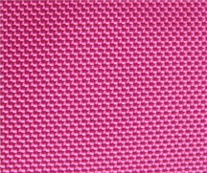
（二）、合成革知识
1、PVC人造革
A、普通人造革：多以平布、帆布、再生布为底基，用直接涂覆法制成，成品手
感较硬、耐磨，主要用于制作耐磨包装袋、建筑及工业配件。
B、发泡人造革：以针织布为底基，面层糊料中含有发泡剂和助剂，在凝胶化时
发泡形成微孔结构，成品质轻、手感丰满 、柔软，用于制作手套、包、袋、
服装及家具。
C、绒面人造革：人造革凝胶化后的微孔面层，经研磨后即可制成磨面绒面革，
适于用作运动鞋的包头和镶边材料。

2、PU人造革
A、聚酰胺人造革：透气、吸湿性优于聚氯乙烯人造革，并有较好的外观和手感，
常用于制作箱、包等。
B、聚氨酯合成革：以起毛布为底基，以聚氨酯溶液为涂料制成，其质地轻软、
耐磨、透气、保暖，手感不受冷暖变化的影响适于制作服装，较高级的包、袋和装饰品。
C、聚烯烃人造革：以低密度聚乙烯为主要原料，用压延贴合法制成，其质轻、挺实、表面滑爽，适于制作包、袋。
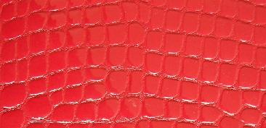
（三）、牛津布涂层知识
1、 PA涂层，又叫AC胶涂层，即丙烯酸涂层，是目前最普通最常见的一种涂层，涂后可增加手感，防风，有垂感。

2、 PU涂层，即聚氨酯涂层，涂后织物手感丰满，有弹性，表面有膜感。
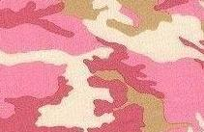
- 防绒涂层，即指防羽绒涂层，涂后能防止羽绒跑绒，适合做羽绒服面料，但现在涂层中凡有水压要求的PA涂层也叫防绒涂层。
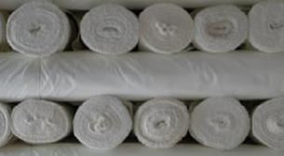
近年来，箱包面料也不断推陈出新，一种用料多元化、结构新颖化、使用功能化、风格潮流化的箱包面料--“牛津棉”,为箱包布市场繁荣注入了新的活力。该面料经线采用锦纶丝或涤纶丝，纬线采用三股棉纱为原料，在喷气织机交织而成。织物经松驰精练--染色、定型、涂层工艺处理后，具有手感柔软、悬垂性强、风格新颖、防水性能等优点，布面既有涤纶丝光泽感观效应，又富有棉纱的柔软。该面料具有良好的透气性和排湿性，还有较强的抗酸碱性，抗紫外线的能力。
（四）、牛仔布知识
1、采用不同原料结构的花色牛仔布
1)、采用小比例氨纶丝作经纱的包芯弹力经纱或纬纱, 织成的弹力牛仔布；
2)、用低比例涤纶与棉混纺作经纱,染色后产生留白效应的雪花牛仔布；
3)、用棉麻、棉毛混纺纱制织的高级牛仔布；
4)、用中长纤维制织的牛仔布。
2、采用不同加工工艺制织的花色牛仔布
1)、采用高捻纬纱制织的树皮绉牛仔布；
2)、在经纱染色时,先用硫化或海昌兰等染料打底后再染靛兰的套染牛仔布；
3)、在靛兰色的经纱中嵌入彩色经纱的彩条牛仔布；
4)、在靛兰牛仔布上吊白或印。
3、牛仔布特性：
1）、纯棉粗支纱斜纹布，透湿、透气性好、穿着舒适；
2）、质地厚实，纹路清晰经过适当处理，可以防皱防缩防变形；
3）、靛兰是一种协调色能与各种颜色上衣相配，四季皆宜；
4）、靛兰是一种非坚固色，越洗越淡，越淡越漂亮。
4、牛仔布常见的后处理洗水方法：
1）、普洗：
普洗即普通洗涤，只不过将我们平日所熟悉的洗涤改为机械化而已,其水温在60°-90°C 左右,加一定的洗涤剂,经过15分钟的左右普通洗涤后,过清水加柔软剂即可,使织物更柔软、舒适,在视觉上更自然更干净。
2）、石洗/石磨：
石洗即在洗水中加入一定大小的浮石，使浮石与衣服打磨，打磨缸内的水位以衣物完全浸透的低水位进行,以使得浮石能很好地与衣物接触。在石磨前可进行普洗或漂洗,也可在石磨后进行漂洗。
3）、酵素洗：
酵素是一种纤维素酶，它可以在一定PH值和温度下，对纤维结构产生降解作用，使布面可以较温和地褪色、褪毛，并得到持久的柔软效果。可以石头并用或代替石头，若与石头并用，通常称为酵素石洗。
4）、砂洗：
砂洗多用一些碱性，氧化性助剂，使布料洗后有一定褪色效果及陈旧感，若配以石磨，洗后布料表面会产生一层柔和霜白的绒毛，再加入一些柔软剂，可使洗后织物松软、柔和，从而提高穿着的舒适性。
六、执行标准
拉杆箱 国家标准中有关箱包的分类
根据2002年开始实行的最新《国民经济行业分类》拉杆箱国家标准（GB/T 4754-2002)，我国的国民经济行业分类中，箱包业主要是指以皮革为材料的箱包生产企业，分为两类，分别是“皮箱制造业”（行业分类代码为C1924）及“皮包制造业”（行业分类代码为C1925）。
现行国家标准中有关“箱包”的分类。
我国国家质量标准中无直接对应箱包产品的标准，只有在《鞋类和箱包用胶粘剂》（GB 19340-2003）中提到了“箱包”。
行业标准中，拉杆箱皮革工业现行标准涉及的“箱包”列在“皮件”大类中，主要指旅行箱包和各种背提包。归类中与箱包有关的有6类：
(1)公文箱（QB/T 1332－91）
(2)背提包（QB/T 1333－2004）
(3)家用衣箱（QB/T 1585－92）
(4)皮票夹（QB/T 1619－2006）
(5)旅行箱包（QB/T 2155－2004）
(6)公事包（QB/T 2277－96）
七、主要产地
目前全国共有三个较大型的箱包集散地，广州、河北、湖南，三地箱包产业发展的基本情况如下：
- 广州花都狮岭箱包产业：
广州花都狮岭经过近三十年发展，已经成为目前中国最大的皮具生产销售中心和原辅材料集散地。目前，在狮岭从事皮革皮具生产、贸易的企业有5000多家，狮岭皮具销往全国25个省(市区)及东南亚、欧洲、美洲等地，市场份额占广东的60%、全国的35%、欧洲中低档市场的50%，皮具产业年产值逾100亿元。狮岭（国际）皮革皮具城已被列入广州市四大批发市场，被中国皮革工业协会确定为全国重点扶持培育的专业市场之一，被推荐为广东五大龙头专业市场之一。
- 河北白沟箱包产业：
河北白沟于1993年5月1日兴建箱包交易城，1994年5月8日建成营业，现有箱包类具规模企业150家、个体加工企业3000多家，形成了年产箱包1.5亿只的规模生产能力，产品销往全国各地特别是“三北”及中原地区，国内市场占有率达33%，“三北”市场占有率达51%，100多家企业在俄罗斯、南斯拉夫、法国、澳大利亚等80多个国家和地区设有销售窗口。2007年，白沟被中国皮革协会授予“中国箱包之都”称号。白沟箱包产业带动了周边县市50多个乡镇、30多万人走上了致富之路，仅高碑店市就有8个乡镇，184个村的2.2万个农户，依托白沟市场从事箱包加工及相关服务行业。
- 湖南邵东箱包产业：
湖南邵东县有着悠久的箱包生产历史，主要以生产书包为主，产品销往全国及出口东南亚部分国家和地区，全县有箱包经营户1000多家，生产箱包的企业有2000多家。

八、主要品牌
箱包品牌与简单介绍
序号 | 品牌 | 英文标识 | 类别 | 所属国家 | 产地
1 | 路易威登 | LV | 世界十大皮具品牌 | 法国 | 巴黎
2 | 夏奈儿 | CHANEL | 世界十大皮具品牌 | 法国 | 巴黎
3 | 古琦 | GUCCI | 世界十大皮具品牌 | 意大利 | 佛罗伦萨
4 | 迪奥 | DIOR | 世界十大皮具品牌 | 法国 | 巴黎
5 | 瓦伦蒂诺 | VALENTINO | 世界十大皮具品牌 | 意大利 | 罗马
6 | 普拉达 | PRADA | 世界十大皮具品牌 | 意大利 | 米兰
7 | 乔治阿玛尼 | ARMANI | 世界十大皮具品牌 | 意大利 | 佛罗伦萨
8 | 登喜路 | DUNHILL | 世界十大皮具品牌 | 英国 | 伦敦
9 | 芬迪 | FENDI | 世界十大皮具品牌 | 意大利 | 罗马
10 | 寇兹 | COACH | 世界十大皮具品牌 | 美国 | 纽约
11 | 明治 | Pelletteria | 女包类 | 意大利 | 广州
12 | COBO | COBO | 女包类 | 意大利 | 上海
13 | 佳连威 | GALADAY | 女包类 | 意大利 | 深圳
14 | 菲安妮 | FION | 时尚女包类 | 日本 | 广州
15 | 迪桑娜 | DISSONA | 女包类 | 意大利 | 深圳
16 | 高美高 | COMICO | 女包类 | 意大利 | 香港
17 | 翠贝卡 | TRIBECA | 女包类 | 美国纽约 | 广州
18 | 宾度 | BENATO | 女包类 | 意大利 | 广州
19 | 瑕步士 | hush puppies | 男包类 | 美国 | 广州
20 | BOSS伸威 | BOSSshenwen | 男包类 | 英国 | 广州
21 | 金利来 | GOLDLION | 男包类 | 香港 | 广州
22 | 嘉云慕达 | Karen Mulder | 女类包 | 意大利 | 深圳
23 | 凯斯莱尔 |  | 女包类 | 美国 | 广州
24 | 澳洲小野人 | Crumpler | 休闲\电脑包等 | 澳大利亚 | 澳大利亚
25 | 帕家图 | La pagayo | 女包类 | 荷兰 | 深圳
26 | DA | Daniel Albehni | 女包类 | 意大利 | 广州
27 | FOSO | foso | 女包类 | 法国 | 广州
28 | 沙驰 | SATCH | 男包类 | 意大利 | 广州
29 | 巴黎世家 | Balenciaga | 男包类 | 法国 | 广州
30 | 姬龙雪 | Guy Laroche | 女包类 | 法国 | 广州
31 | 兰姿 | LACEL | 女包类 | 法国 | 广州
32 | 新秀丽 | Samsonite | 拉杆箱 | 美国 | 宁波
33 | 皇冠 | CROWN | 拉杆箱 | 中国 | 广东
34 | 吉普车 | JEEP | 男包类 | 意大利 | 广州
35 | 爱思 | ACE | 拉杆箱 | 中国 | 广西
36 | 登喜路 | dubhill | 男包类 | 英国 | 广州
37 | 烟斗 | D.EEANDOU | 男包类 | 意大利 | 广州
38 | 米奇 | mickey | 卡通类 | 美国 | 广州
39 | 史努比 | SNOOPY | 卡通类 | 美国 | 广州
40 | 卓凡尼 | GIOVANNI | 男包类 | 香港 | 香港
41 | 梦特娇 | MONTAGUT | 女包类 | 法国巴黎 | 广州
42 | 艾菲尔铁塔 | Eiffel Tower | 女包类 | 法国巴黎 | 广州
43 | 卡帝乐鳄鱼 | Cartelo | 男包类 | 新加坡 | 广州
44 | 阿尔皮纳袋鼠 | L'ALPINA | 女包类 | 意大利 | 广州
45 | ELLE | ELLE | 女包类 | 法国 | 广州
46 | 花花公子 | PLAYBOY | 男包类 | 意大利 | 广州
47 | 喜登路易 | dadsolid | 男包类 | 意大利 | 广州
48 | 啄木鸟 | TUCANO | 小件类 | 意大利 | 广州
49 | 稻草人 | Mexican | 小件类 | 墨西哥 | 广州
50 | 一旧皮社 | / | 小件类 | / | 广州
51 | 嬉皮氏 | Hippie | 小件类 | 英国 | 广州
52 | 威豹 | / | 休闲类包 | 中国 | 广州
53 | 达派 | / | 休闲类包 | 中国 | 广州
54 | 新时代时装带 | / | 时尚类 | 中国 | 广州
55 | 梦琪布艺包 | / | 卡通类 | 中国 | 广州
- ABS大箱制作流程及工艺
原料：ＡＢＳ塑料粒子
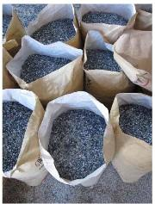
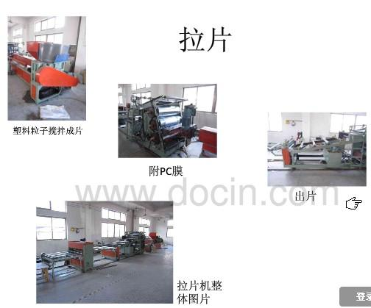
- 吸塑成形：拉片——板材成型，板材放置于吸塑机上，通过加热大约１６０度左右，使板材柔软易伸缩，达程大约３０秒左右，再利用吹、吸方式使板材膨胀后迅速缩至于模具表面成型，最后通过风扇冷却３０秒左右，可摘除取下。
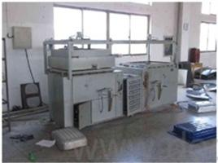

４、切割成形：

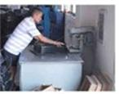
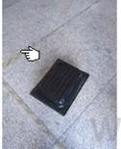半成型板材
半成型板材套于模具之上，用刀切割边缘，成型

切割模具

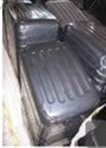成型外壳
５、钻洞、护角装订
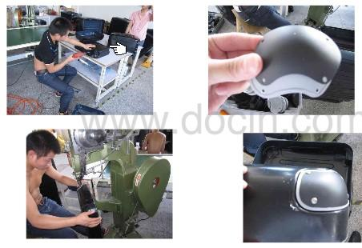

６、轮子、把手、密码装配。
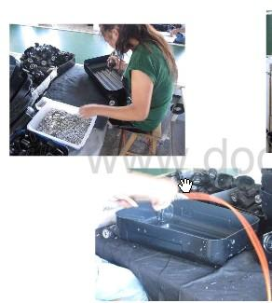
- 装配拉杆
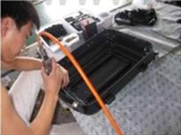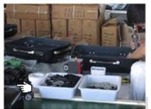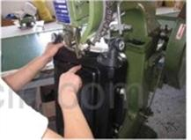
８、内里及皮圈贴制

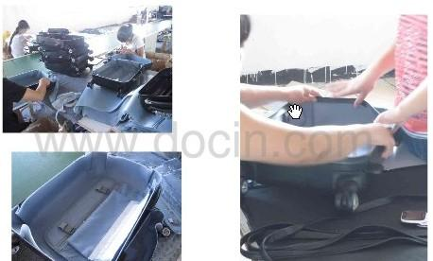
- 皮圈及拉链缝制
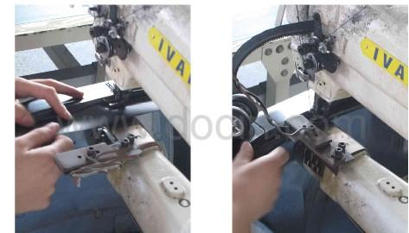
１０、拉头上位，高车缝合
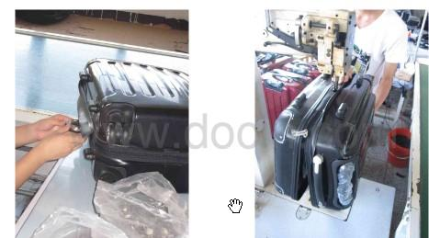

１２、保护膜定位，出厂
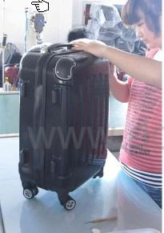
切割保护膜以便撕扯，最后线头剪裁，吹风清理，箱包擦试，箱轮测试后，包装出货。
十、鉴别方法
（一）、如何鉴别各类皮革？
皮革分割可分为8层，经过为期一周的浸泡，呈现面包状，用薄锯片进行分割，头层皮和二层皮多做皮包，皮装，其它做皮革手工艺，猪革、牛革、马革、羊革的的区分方法有以下三种：
1、根据特点和用途的不同来区分：
1）牛皮革面细、强度高，最适宜做皮鞋；
2）羊皮革轻、薄而软，是皮革服装的理想面料；
3）猪皮革的透气透水汽性能好，较适于制作内衣和儿童用品；
4）马皮革的纤维结构较为紧密，强度也比较高，用于制作皮裤和皮靴效果较好。
2、根据皮革表面毛孔的粗细、疏密和分布情况来区分：
1）猪革：表面的毛孔圆而粗大，较倾斜地伸入革内，毛孔的排列为三根一组，革面呈现许多小三角形的图案。
2）牛革：黄牛革和水牛革都称为牛革，但二者还是有一定的差别。黄牛革表面的毛孔呈圆形，较直地伸入革内，毛孔紧密而均匀，排列不规则，好象满天星斗；水牛革表面的毛孔比黄牛革细致丰满。
3）马革：革表面的毛孔呈椭圆形，比黄牛革毛孔稍大，排列较有规律。
4）羊革：革粒面的毛孔扁圆，毛孔清楚，几根组成一组，排列呈色鲮状。
3、根据鉴别的方法来区分：一看毛孔、二看亮度、三凭手感。
1）牛皮：牛皮革面毛孔细小，呈圆形，分布均匀而紧密，皮面光亮平滑，质地丰满、细腻，外观平坦柔润，用手触摸质地坚实而富有弹性。挑选时，如用力挤压皮面，有细小褶皱出现。用牛皮加工制作的皮制品，如不仔细看，几乎看不到鬃眼，同时因牛皮较厚穿起来非常挺括。
2）羊皮：羊皮革面毛孔扁圆，毛孔清楚，几根组成一组，排列成鱼鳞状。用羊皮加工制作的皮制品，皮质细腻、 柔软，表面虽有光泽，但不象牛制品那样明亮，用力挤压皮面，有明显的折皱产生，羊皮制品穿着舒适。
3）猪皮：猪皮革面毛孔圆而粗大，三个并列成一组，呈三角形排列，每组相隔较远，革面凹凸不平，即使经过磨光处理，也可辨认得出，革面较牛皮粗糙，手感硬实。
4）马皮：粗看马皮与牛有些相似，外观光滑细腻，但仔细观察，马皮的光亮度不如牛皮，色泽昏暗，毛孔呈椭圆形，革面松而软；与羊皮比较，马皮与羊皮比较接近，皮面粗细程度、鬃眼大小与羊皮颇为相似，区分的关键在于马皮皮质比羊皮硬，手感不好，皮面光泽不均匀，用力挤压皮面，没有褶产生，马皮穿久易断裂。
（二）、鉴别真皮的常用办法
1、手感：
用手摸皮革的表面如有滑爽（粒面加工成粗的皮另外）、柔软、丰满而有弹性的感觉即为真皮。
2、眼观：
看主要是用来鉴别皮的种类和皮革粒面的好坏，观察真皮的表面有较为明显的毛孔和花纹，而合成革的反面有一层纺织品做为底板，这个纺织品底板是用来增加它的拉力强度，而真皮的反面是没有这一层纺织品的，这种鉴别是最简单又实用的办法。
3、嗅味：
质量好的皮一般没有什么异味，凡是真皮都有皮革的气味，如果有刺鼻的异味有可能是制革过程中处理不好和某种化工原料使用超标。
4、点燃：
真皮点燃后的气味与毛发点燃后气味差不多，而且燃烧后不结疙瘩，用手指能捏成粉末；人造革点燃后发出刺鼻的气味，而且燃烧后结成疙瘩模样。
（三）、皮革的特性：
1、什么是皮革的卫生性能？
皮革的卫生性能，简单地说，就是指皮革的透气性和透水汽性。由于真皮中含有网状的小纤维束，故皆具相当的强力和透气性。
（1）透气性：
透气性是指在一定压力和一定时间下，皮革单位面积上所透过的空气的数量。各种皮革的透气性差别较大，皮革本身纤维组织的纺织及松散情况、涂饰层的性能、厚薄对其透气性的影响是决定性的。一般说来，经过涂饰的皮革比未经过涂饰的皮革的透气性差，且涂饰层越厚透气性越差。
（2）透水汽性：
皮革的透水汽性，也称之为吸湿排湿性，是指皮革能使水汽由湿度较大一侧的空气通过皮革进入到温度较小一侧的空气中去的性能。皮革的透水汽性能好坏取决于其透气性的好坏，同时也受皮革本身对潮气的吸收能力的影响。由于皮革具有良好的透水汽性，人们穿用皮革制品时的汗汽就可顺利地排入空气中，使人们感到穿用皮革制品比人造革的要舒适许多。
2、什么是皮革的坚牢度？
坚牢度是皮革内在质量的重要标志。为了全面反映皮革的坚牢度性能，皮革的坚牢度分以下几种：
（1）抗张强度：
是指皮革单位横切面所能承受的最大拉断负荷力。这一指标是表面皮革坚牢度的重要指标之一，换句话说，抗张强度的大小就是体现皮革拉断的结实强度。
（2）撕裂强度：
是指皮革单位厚度上所能承受撕破的最大负荷力，它主要表现皮革经缝合后，针孔处可承受的外拉力的大小。 所以，如果皮革撕裂强度太低，很容易从针孔处或其它有口的地方撕破。
（3）崩裂强度：
是指皮革被顶起而使里面（表面）呈裂纹时，其单位面积上所承受的负荷力。这一强度指标主要反映皮革的可加工性，而在实际穿用时并不很重要。
（4）抗弯曲强度：
是指皮革经反复变曲而使其表面出现受破坏现象时所弯曲的次数。这一指标的高低，对一些皮革制品（如皮鞋） 的穿用寿命有很大的影响。如黄牛软鞋面革的抗弯曲程度比黄牛修饰鞋面革高几十倍，前者的抗弯曲强度远比后者高而在其使用过程中就不易被折坏。
十一、陈列相关知识
（一）、箱包陈列的基本技巧
1、按款式分类陈列：
例如，女包有定型包和非定型包之分，陈列时也要分开陈列，品牌包都是成系列的，每个系列都有4-6个包，同一系列的包应陈列在一起。
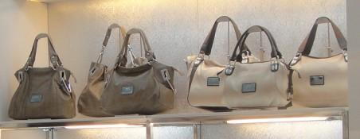

- 按色系分类陈列：
从总体布局来看，从外到内，颜色由浅到深，如果货品不成系列，则可把颜色相同或接近的货品摆在同一层。
至少3个包为一组，在层板的第一层和第二层陈列新款、应季款、主打款，如果三个包剩下两个，那么需要把该包调整到次主要位置，如果剩下一个包，那么需要下架或者到层板的下层。
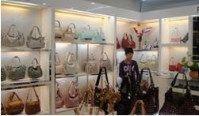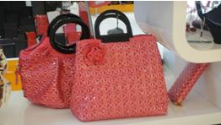
3、按季节和畅销款式分类陈列：
把应季的畅销款摆在最显眼的位置，以促进销售，例如：重点陈列区的黄金位；把不应季、不畅销的货品摆在辅助陈列区。
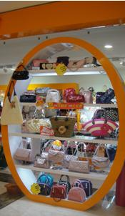
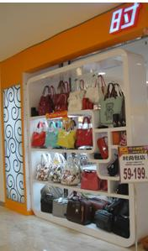

4、陈列密度，如图：
根据品牌的层板高度和箱包具体尺寸而定，每层层板陈列商品之后的空白处
要保证在层板的1/4之内，利用好陈列空间，每一延长米的层板上至少要陈列4个包，在均价陈列区域，每一个撑包架上都要双面挂包，量贩式陈列商品。
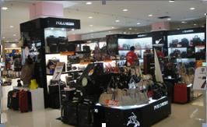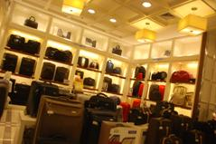
5、箱包的陈列效果要求：高低起伏，如图：
所有商品要利用好道具，商品陈列的最后效果成阶梯状，一个品牌厅至少陈列之后要有三个高度。
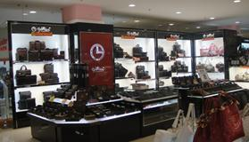
6、组合包店的陈列标准：商品丰满、价格心动、款式时尚的体现
要体现色彩和丰满，时尚包店内的商品要以款式、颜色为主陈列调，不宣传品牌、不主推档次。
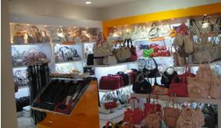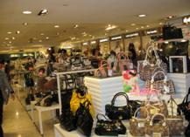
7、箱包的陈列道具辅助
箱包的道具包括货柜、货架、地台、展台、撑包架、包托、皮带架、钱夹柜等等，只有利用好了道具，商品陈列才会有更好的效果，另外，灯光是商品陈列不可或缺的一项因素。
陈列道具和灯光的呼应会让箱包更加亮丽，要求品牌制作货柜选择灯具时，以暖灯为主，暖色灯光是体现商品档次的核心要素。
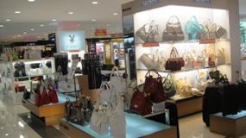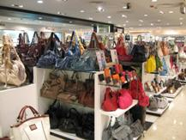

（二）、大箱的陈列技巧
1、首先要重视阶梯型，在箱子的陈列上，要把18-20号的小箱放在最前面，24号中箱放在中间，26-28的大箱在最后，陈列之后的效果呈阶梯状。
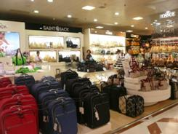
2、其次要注重成套性，一般箱子的组合都是套二或者套三，如果箱子只剩下一个而不能及时补货的话，那么就应该及时处理，而不是在展台上继续陈列。
（三）、腰带的陈列技巧
1、皮带架陈列：要求必须用塑料套及挂钩挂住带头陈列、美观整齐；
2、用皮带展柜陈列：要求“一个萝卜一个坑”，不允许有空位置；
3、皮带礼盒陈列：要求礼盒与礼盒之间没有缝隙、紧凑丰满。
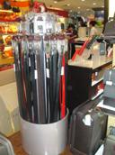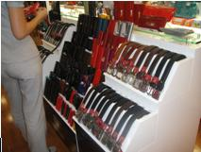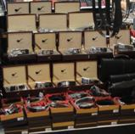
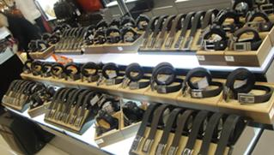
（四）、钱夹、手包的陈列
1、钱夹、手包在行业内统称为小皮件；
2、按系列：钱夹与手包的陈列与包的陈列一样，要按照系列摆放，一般都是3-4个为一组陈列在一起；
3、按色系：同样色系的钱夹摆放在一起，从左至右、由浅至深或者从右至左、由深至浅，有规律的陈列；
4、按款式：一组夹为3-4个，陈列的顺序一般是长夹、竖版短夹、横板短夹。
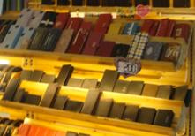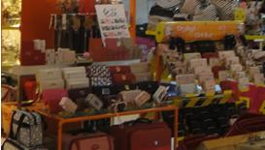
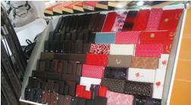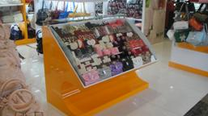
（五）、陈列的氛围要求及建议
箱包品类面向社会的承诺，做成氛围陈列在显眼的位置，内容为：
箱包皮具 面向社会八大承诺
- 皮具免费护理
- 皮带免费打眼
- 皮带免费调整长度
- 免费开密码锁
- 常见皮料鉴别真伪
- 相同品牌皮具维修
- 旅行箱维修期间免费提供备用箱
- 团购皮包、公文包款式定做
十二、选购方法及注意事项
（一）选购方法
1、用水浸泡：皮包经加工后，加入硝矿物质，能去掉酸味并加入香料，皮样经水浸泡表面产生白色状，这是硝产生的作用，证明是皮的。
2、看品牌：是否有生产厂厂名、电话、厂址、合格证、说明书等。
3、看缝合线：不用棉线，而是只用有光泽的丝线或无光泽的棉纶线。
4、看包体：形体饱满、弧线自然、粘贴成次平复、角对角相等、基本端正。
5、看拉链：无差位，平滑。
6、看五金配件：光亮，整洁，干净，不上锈，无渡漏。
（二）摆放时注意事项
1）、避免灯光直接照射，要经常更换迎光面；
2）、定型包在架位上不能摆放太久；
3）、漆皮包不能混合接触摆放，以免过色；
4）、避免圆珠笔、复写纸等有色物质在包表面行成污迹。
（三）存储时注意事项
1）、暂不摆放的包，要套好布袋、胶袋，不可堆放；
2）、存储处要防潮、通风、防虫，避免高温。
十三、储存或保养的方法
（一）、皮包如何保养
1、皮具慎防高温，切勿暴晒、雨淋、重压、碰刮；
2、不要与酸、碱接触；
3、长期不用时，放置布袋内严密包好，并内放干燥剂；
4、定期用皮革保护剂抹净皮革及用干布擦拭金属配件，以保持皮具光亮及耐用；
5、皮革制品的毛孔及皮纹属自然形成，不列入皮革保护范畴。
（二）、箱包如何保养
1、各种箱包不可用锋利、粗糙的物品擦拭，这样均会造成箱体表面的严重损坏。
2、使用时在轮子轴心处滴少许润滑油，确保轮转动顺畅，不会因此发热而损坏轮子。
3、箱包不使用时，必须将塑料袋套在箱包上，以免附上灰尘，如不慎表面弄上脏物，请用少许清洁剂擦拭即可。
4、箱包使用完存放时，必须立放，不可以倒放、倒立、平放，否则容易造成箱包变形而无法开合顺畅。
（三）、皮包为什么会有纸壳和塑料？
纸壳和塑料起定形作用，是皮包加工时的一道工序。
（四）、皮包为什么会褪色？
染配技术只能染表面，内部染不了，阳光、紫外线长时间照射，人为保养不好等，都可以导致包褪色。
（五）皮具的保养
天然皮革主要受风吹日晒、灰尘污染、雨淋等影响，皮质变硬，色泽褪败。
保养方法是：
1）用干毛巾抹干净皮具上的水分和污物，用皮具清洁液将其清理干净，再用皮具光亮剂涂刷一层，这样会使皮具始终保持柔软舒适；
2）皮具请勿超负荷盛物；
3）避免与粗糙尖锐物体发生摩擦造成损坏；
4）忌在烈日下爆晒、火烤或挤压；
5）勿接近易燃品；
6）配饰类勿受潮、勿接近酸性物品；
7）请经常使用柔软布擦拭，以免刮伤，脏污变质。
十四、重点品牌包及适合人群
- 女包高美高
- 定位：
年轻的自信的、果敢的、率真的、喜爱新事物, 对潮流及品牌均有认识，爱以不同的衣饰搭配突显个人品味、衣着多变, 正装或休闲服均可, 视乎当时品味及需要而定，爱好时尚的白领管理阶层和中产阶级。
2、适宜人群：
白领精项时尚女士、公司高层管理者、艺术文化热衷者、商务团队精英、时尚潮流引领者、社交场合佼佼者。
（二）男包骆驼动感
- 风格定位：
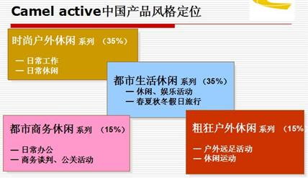
2、主要顾客的特性：
男士、主要的目标群： 25－50岁之间，
受薪者、公务员、企业商家
中高以上的身份和收入
家庭和朋友扮演着很重要的角色
对旅游、运动、媒体 /资讯科技有兴趣
十五、箱包的行业趋势
（一）在可预见的未来，中国箱包产业将迎来发展的黄金时期。主要是基于以下几个方面的判断。
首先：社会经济的持续稳定的发展，也会促进箱包产业的发展。
一方面，经济的持续发展，人们收入水平不断增加，消费能力和消费水平也不断增加，在一定程度上直接促进了人们对箱包的消费。另一方面，经济的持续稳定发展，推动了旅游业的繁荣，旅游业的繁荣，能够直接促进箱包业的发展。
其次，中国箱包产业还处在发展的初级阶段，这在一定程度上意味着中国箱包产业未来拥有巨大的发展潜力和空间。中国箱包业的起步是在中国改革开放之后，而真正快速发展则是在1990年以后。总体而言，中国箱包产业发展的历史还比较短暂。虽然在这短暂的几十年来时间里，中国的箱包制造业得到了飞跃式的发展，但总体而言，中国箱包产业还处在发展的初级阶段。
（二）发展趋势
品牌时代来临：随着消费者消费心理的日趋成熟，人们开始追逐品牌，并不断的开始忠诚于自我的那个专属品牌，一个品牌的时代开始降临。也许在以后的发展中，再不是某个明星只用某个品牌，而是每个人都在用属于自己的某个品牌。品牌这个词越来越多的出现在消费市场，更多的企业也都开始走上了打造品牌，稳固品牌的道路。箱包市场未来的发展就是一个品牌的时代发展
产品快速化、渠道丰富化：如今箱包的销售渠道已经开始摆脱过去的生产、批发、销售三个不同工厂企业的连接。开始一种合作代理或者集生产加工销售为一体的模式。而且许多企业也逐渐开始意识到大而全、粗放型的产品开发理念将失去市场，市场定位准确、专业化分明的箱包类型生产才可以满足特定场合的消费需要，真正体现箱包的核心价值。而且现在箱包企业都开始采取市场实体和网络店铺两个渠道，从广告、促销、公关、附赠等方面考虑。
差异化竞争会逐渐成为潮流 就目前中国的箱包市场而言，虽然有一些箱包企业已经开始走差异化的发展道路，但是更多的还是走同质化的发展道路，他们的发展策略就是模仿别人的做法，包括模仿别人的款式，别人的风格，甚至是别人的渠道，等等 就箱包产业而言，差异化的核心，就是箱包的设计风格。在产品的设计上，要找准自己的定位，形成自己独特的风格。一旦确立自己的风格定位之后，就要长期保持下去。
通过与厂家的交流，女包中，国产品牌越来越占有一度之地。中国是全球最大的皮具制造国，也是皮具的消费大国，皮具消费已经成了现代人的新宠，个性十足的包包是人们不可缺少的随身物品，在当今经济社会中，真皮包已不再是女人们的专属配件，慢慢地已经变成人们生活中的必需品。随着人们对服饰的关注，及对时尚度理解的增强，能代表女性时尚及地位的2件饰品就是箱包和珠宝 。受传统消费观念的影响，中国皮具市场上国产品牌一直较为缺乏，原先在市场上广泛被人们认知的一些所谓老人头、金利来、袋鼠、花花公子、鳄鱼等授权洋品牌的市场逐渐混乱，在一线消费者心目中的地位一落千丈，更倾向于做工、质量、外观都相当不错的国产品牌或新兴洋品牌。
人员对箱包品类的需求亦趋强烈，全国百货店对箱包品类的重视也慢慢开始转换，现在单皮具这一品类的销售在百货的平效还是相对较高的，据了解现在全国百货在皮具这个品类做得好有：北京燕莎奥莱（皮具有60多个品牌（男女包及箱包），年销售2个亿）、上海（上海八佰伴12个品牌，年销售2000万）西南地区（成都王府井皮具25个品牌（男女包）、年销售5500多万、重庆远东太平洋30个品牌，年销售4800万）广州广百百货（32给品牌，年销售6300多万）沈阳中兴（35个品牌，年销售6000万）
而在皮具、箱包中全国年销售做得好的品牌像早年有基础的（金利来、皮尔卡丹、老人头、沙驰、BOSSSANWEN、）等，这些品牌在一线市场虽然业绩在慢慢的萎缩，但是在全国二三线市场还是比较吃得开的。另向国际上一些新兴品牌，在进入国内时间不久也是做得很不错的（捷豹、暇步士、camel active、ELLE HOMEM、JEEP、）这些品牌地在消费者心目中认为是有品位的品牌，以上这些都是男包市场。关于女包市场据了解做得好的基本上是迪桑娜、明治、帕加图、菲安妮。

